BENU:

Uk：<http://law.di.unimi.it/datasets.php> 不同年份的uk

<http://snap.stanford.edu/data>

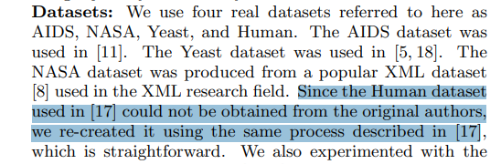

Wordnet <http://konect.uni-koblenz.de/networks/wordnet-words>